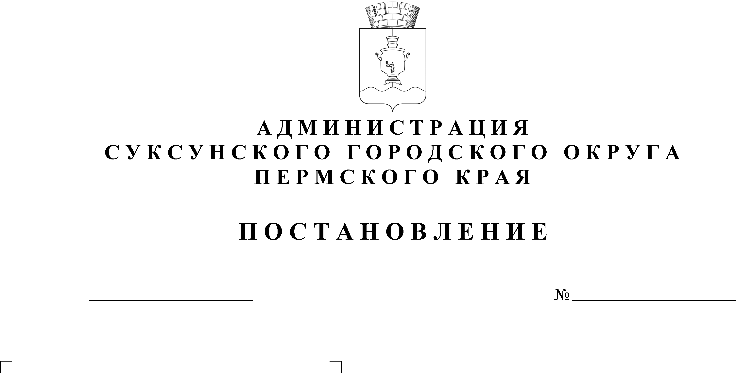
01.02.2024
57

Об утверждении условий
приватизации муниципального
имущества

В соответствии с пунктами 2, 3, 4 Порядка принятия решений об условиях приватизации муниципального имущества муниципального образования «Суксунский городской округ Пермского края», утвержденного Решением Думы Суксунского городского округа от 27.08.2020 № 153 «Об утверждении Порядка принятия решений об условиях приватизации муниципального имущества муниципального образования «Суксунский городской округ» Пермского края»,
ПОСТАНОВЛЯЮ:
1. Утвердить прилагаемые условия приватизации муниципального имущества муниципального образования «Суксунский городской округ Пермского края».

2. Разместить настоящее Постановление на официальном сайте торгов, на официальном сайте Суксунского городского округа.
3. Контроль за исполнением настоящего Постановления возложить на начальника управления имущественных отношений и градостроительства Администрации Суксунского городского округа Т.И. Кускову.

И.о. главы городского округа –
главы Администрации Суксунского
городского округа Н.Ф. Коряков

УТВЕРЖДЕНЫ
Постановлением Администрации Суксунского городского округа
от 01.02.2024 № 57

Условия приватизации муниципального имущества
муниципального образования «Суксунский городской округ Пермского края»

1. Способ приватизации муниципального имущества – продажа муниципального имущества без объявления цены.
2. Приватизация муниципального имущества осуществляется в электронной форме на электронной торговой площадке http://utp.sberbank-ast.ru.
3. Наименование имущества и его характеристики:

№ лота | Наименование |  | Адрес | Информация  о предыдущих торгах  по продаже данного  имущества
1 | Одноэтажное бревенчатое здание, назначение: нежилое, площадь 129,7 кв.м | 59:35:0340101:1294 | Пермский край, Суксунский район, с. Верх-Суксун, ул. Ленина, д. 46а | Аукцион  (01.12.2023).  Продажа посредством публичного предложения (29.01.2024)
 | Земельный участок, земли населенных пунктов, разрешенное использование: магазины, площадь 566,0 кв.м | 59:35:0340101:1293 | Российская Федерация, Пермский край, г.о. Суксунский, с. Верх-Суксун, ул. Ленина, з/у 46а
2 | Здание, назначение: нежилое, площад365,8 кв.м | 59:35:0400101:489 | Российская Федерация, Пермский край, Суксунский р-н, с. Советная, ул. Советинская, двлд. 35а | Аукцион  (01.12.2023).  Продажа посредством публичного предложения (29.01.2024)
 | Земельный участок, земли населенных пунктов, Для ведения личного подсобного хозяйства, площадь 1350,0 кв.м | 59:35:0400101:71 | край Пермский, р-н Суксунский, с. Советная, ул. Советинская, дом 35а
3 | Помещение №1, назначение: нежилое, этаж № 1, этаж № 2, площадь 381,7 кв.м | 59:35:0010276:132 | Российская Федерация, Пермский край, г.о. Суксунский, рп Суксун, ул Большевистская, зд. 6а, помещ. 2 | Аукцион  (01.12.2023).  Продажа посредством публичного предложения (29.01.2024)

